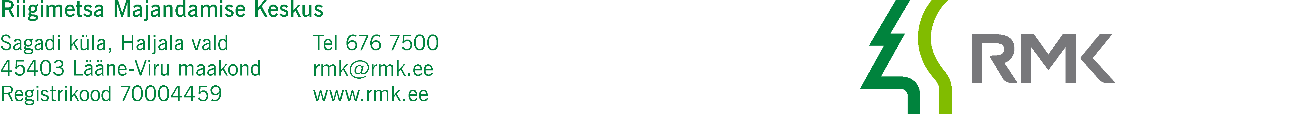

Vinni Vallavalitsus Meie: kuupäev vastavalt digitaalallkirja
e-post@vinnivald.ee kuupäevale nr 9-1/2024/143

Riigivara tasuta võõrandamine
(Allika tee; Jõe tee)

Vastavalt Keskkonnaministri 28.04.2010 määrusele nr 14 „Kliimaministeeriumi valitsemisel oleva kinnisvara kasutamiseks andmise ja võõrandamise kord“ § 6 lg 1 p 6 alusel selgitab kinnisvara võõrandamise ettevalmistamise korraldaja välja kinnisvara hariliku väärtuse riigivaraseaduse § 46 lg 2 sätestatud korras.

Tulenevalt RVS § 46 on RMK välja selgitanud kinnisasja väärtuse. RMK leiab, et kinnisasja hariliku väärtuse määramiseks ei ole hindamisaruande tellimine vajalik, kuna tegemist on transpordimaaga, mille suurusest ja kujust tingituna ei ole maa alternatiivne kasutus reaalne. Seega võib kinnisasja parimaks kasutuseks pidada kasutust transpordimaana. Vabaturutehingud transpordimaaga on pigem harvad ja juhuslikud, mistõttu transpordimaa aktiivne turg Eestis puudub. Tulenevalt 09.03.2023 määruse nr 22 „Kinnisasja erakorralise hindamise kord“ § 12 lg 5 võib riigile kuuluval kinnisasjal aktiivse turu puudumisel kasutada väärtusena kinnisasja jääkmaksumust bilansis, kui kinnisasja jääkmaksumus bilansis kajastab õiglast väärtust ja kinnisasi võõrandatakse või antakse kasutusele avaliku sektori üksusele. Sama määruse § 13 p 2 sätestab, et aktiivne turg loetakse puuduvaks kinnisasjadel, mille olemasolev või kavandatav kasutus on seotud üksnes tehnovõrgu ja –rajatise või teega. Seetõttu puudub vajadus hariliku väärtuse väljaselgitamiseks kinnisasja võõrandamistehingu alusel ja kinnisasja väärtuseks loetakse nende bilansiline väärtus. Võõrandatavate maaüksuste väärtused on toodud hindamisaruandes.

Tulenevalt keskkonnaministri 28.04.2010. a määruse nr 14 „Kliimaministeeriumi valitsemisel oleva kinnisvara kasutamiseks andmise ja võõrandamise kord“ § 6 lõikest 4 palume teatada kirjalikult, kas olete nõus kinnisasjale määratud väärtusega ja kinnisasja võõrandamisega kaasnevate kulude tasumisega.

Lugupidamisega

(allkirjastatud digitaalselt)

Andrus Lauren
Kinnisvaraosakonna juhataja

Lisa: Hindamisaruanne

Ere Kaaristu
528 5345

